Objetivos:
- Utilização de Ajustes na imagem.

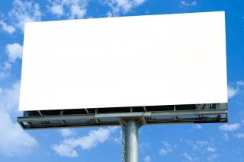 | 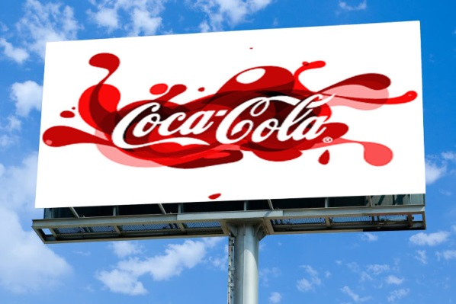
Imagem Original | Proposta para a imagem Final

- Inicie o PhotoShop.
- Abra a imagem: placa.
- Abra a imagem coca-cola.
- Com a ferramenta selecionar, selecionar a imagem coca-cola, fazer CTRL+C e escolher a imagem placa e fazer CTRL+V.
- Fazer CTRL+T e com a tecla CTRL pressionada ajustar o tamanho da imagem coca-cola ao tamanho da imagem placa.

- Guarde o seu trabalho na sua área de trabalho, nos dois formatos: ( .psd e .jpg), com o nome: outdoor_<nome>.

